营销云助力海信实现全域会员价值提升
广 告 主：海信
所属行业：家用电器类
执行时间：2022.10.20-12.01
参选类别：电商营销类
营销背景
在存量运营的当下，会员运营的重要性不言而喻。但在会员运营中也普遍存在着诸多问题：
- 全域会员管理难度大：会员运营会员来源渠道众多，跨平台权益维护难度大，对用户的行为趋势洞察非常有限，不能形成立体、精准的特征，不能为精细化运营打下良好的基础。
- 精细化程度低：会员服务要求可追踪、可触达、可衡量，但是由于信息不精准，工具不充分，往往不能灵活触达品牌虽然拥有大量代金券、满减券等促销资源，却难以实现会员个体与营销资源的精准。新品上市、优惠活动营销等不能有效传递，甚至对于部分客户可能骚扰过度，对于另一部分客户则可能价值缺位。
营销目标
海信希望借助京东营销云的数智能力，更好地满足会员对价格、品质和服务的诉求，拉升会员对品牌的转化和复购运营效率。基于会员打通、会员洞察、会员权益的交付与互动，进一步提升他们对品牌的黏性与认可，最终实现品牌与用户价值共同发展的良性循环。
策略与创意
海信借助京东营销云的能力，融通各端的会员进行统一化管理和运营，从而真正做到从全盘看会员资产的长期价值。
- 合作模式：针对用户跨平台动作，为用户匹配会员权益，实现用户全生命周期无缝关怀。
- 品牌用户工具箱：拉通品牌日常运营的营销工具，支持品牌灵活匹配优惠券、积分、卡包等营销动作，多目标深度绑定模型策略。
- 品牌+平台运营联动：联动品牌用户权益+平台用户权益，实现用户体感飞跃。
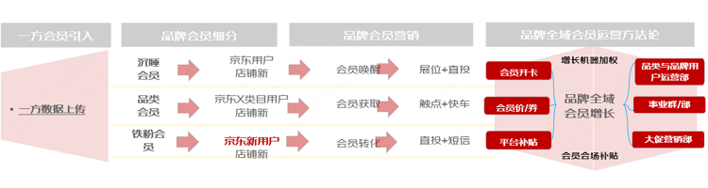
- 媒介+生意联动：在用户触达后，根据用户行为，跟进货品推荐+增值权益匹配，强化对用户的营销心智树立。
执行过程/媒体表现
利用大数据基于算法和模型，融合品牌一方数据与京东数据，用策略引擎智能生成可以用于投放人群，通过京东站内触点进行精准触达。同时联动APP Push、开卡礼包、首购礼金、会员券、店铺专属券等京东平台资源干预进行多次干预、促进转化。
营销效果与市场反馈
借助京东营销云的数智能力，海信提升品牌全域会员的生命周期价值。京东11.11期间，会员开卡成本降低25%；会员用户客单价提升36%。

